COLEGIO SANTA ROSA DE LIMA
MATERIA: GEOGRAFÍA ARGENTINA
CURSO: 3RO
DIVISIÓN: A y B
PROYECTO DE EDUCACIÓN SECUNDARIA
TRABAJO PRÁCTICO EVALUATIVO DE GEOGRAFÍA

"EVOLUCIONAR"
"La historia como parte de un patrimonio cultural"

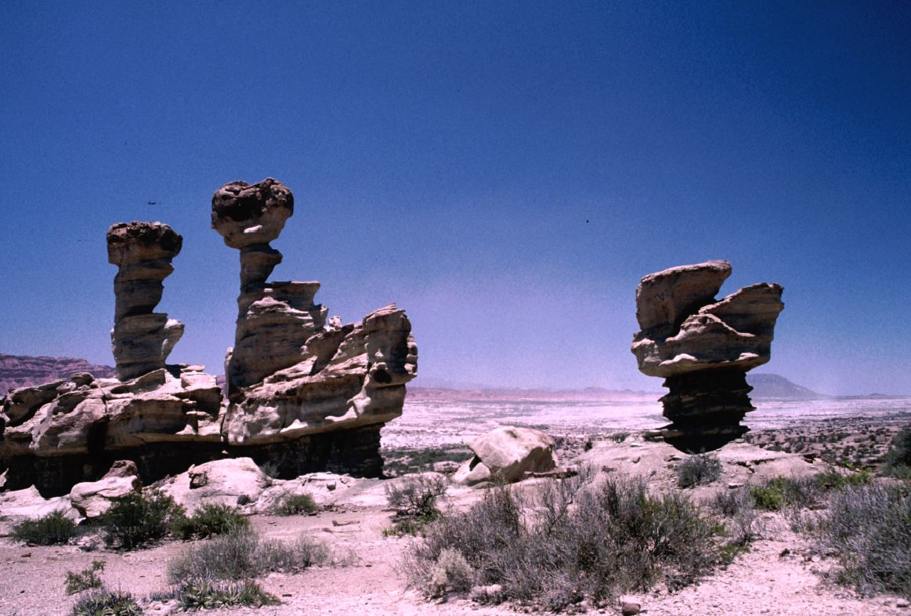

Objetivos generales
- Comprender la historia natural de nuestro planeta.
- Valorar el medio que nos rodea en la provincia de San Juan.
- Elaborar conclusiones que permitan comprender la importancia de conocer las actividades pasadas en un medio actual cambiante.
- Respetar y valorar el patrimonio cultural provincial.

ACTIVIDADES:
PARTE I:
- Lee atentamente el documento y extrae las palabras desconocidas. Busca su significado.
Morfoestructural: Denominamos unidades morfoestructurales a la forma y disposición que adopta el relieve. Las unidades morfoestructurales son el resultado de los movimientos tectónicos del interior de la tierra y la acción posterior de los agentes erosivos.
Topografía: es un término muy amplio que se usa para describir el estudio detallado de la superficie de la tierra.
Disgregación mecánica: es la disgregación de las rocas en fragmentos cada vez más pequeños que conservan cada una de las características del material original.
Precámbrico: Que es la más antigua y precede a la era primaria o paleozoica; se extiende desde la formación de la corteza terrestre hace unos 4 500 millones de años hasta el comienzo de la vida en los mares hace unos 570 millones de años.
M.S.N.M: metros sobre el nivel del mar.
Eólicos: La energía eólica es la energía que se obtiene a partir del viento.
Pedemontanas: es un tecnicismo usado para indicar el punto donde nace una montaña, así como a la llanura formada al pie de un macizo montañoso por los conos de aluviones.
Geomorfológicas: el estudio del relieve de la Tierra, que incluye las formas y estructuras de todas las dimensiones, desde continentes y cuencas oceánicas a estrías y alveolos.
2)- Complete el siguiente cuadro con las características de los relieves sanjuaninos.
RELIEVES | EDAD GEOLÓGICA | LOCALIZACIÓN | CARACTERÍSTICAS
Cordillera Principal y Frontal | Período Terciario | El límite occidental de ambas cordilleras se encuentra en el lado chileno mientras que, el oriental lo constituye la depresión Barreal-Rodeo. | La Cordillera se caracteriza por un grupo de cordones montañosos que superan los 5000 metros de altura. En algunos sectores la continuidad topográfica se ve interrumpida por la presencia de "pasos" con alturas que oscilan entre los 3500 y 4500 m.s.n.m. La desnivelación topográfica entre la cima de estos cordones y el fondo de los valles de Calingasta-Iglesia es de aproximadamente 4000 m. El vulcanismo de los dominios cordilleranos de San Juan está representado por el cerro Tórtolas cuya altura supera los 6000 metros al igual que el cerro Toro.
Precordillera | Era Paleozoica y rejuvenecida en el Terciario | sector andino de las regiones de Arica y Parinacota, Tarapacá, Antofagasta y parte de la región de Atacama al norte del país. | En este ámbito montañoso predominan los rasgos vinculados a los sistemas áridos y semiáridos con manifestaciones de arroyadas, procesos eólicos, disgregación mecánica y, algunas formas de remoción en masa. Asociado a este ambiente existen depresiones longitudinales o valles precordilleranos con un rumbo N-S, constituidos por sedimentos y abanicos aluviales.
Sierras Pampeanas | Estas sierras Pampeanas, fueron elevadas por la fase principal del Tercer Movimiento del Ciclo Orogénico Andino | Corresponde a las áreas de basamento metamórfico precámbrico de las sierras Pie de Palo, Valle Fértil, La Huerta, Guayaguas, los cerrillos de Barboza y de Valdivia. | La sierra de Pie de Palo constituye un gran bloque principal integrado por bloques menores, delimitados por importantes fallas oblicuas directrices, de marcado carácter regional. Es una unidad montañosa con una altura máxima de 3162 m.s.n.m. (Mogote Los Corralitos) y de forma ovalada. Separa, hacia el oeste la depresión ocupada por el valle de Tulum de la extensa planicie desértica del valle del río Bermejo. Las sierras de Valle Fértil-La Huerta, en el límite oriental del territorio sanjuanino, se extienden en sentido NO-SE, separándolo de la Provincia de La Rioja. Constituyen los elementos orográficos más orientales de las Sierras Pampeanas en la Provincia de San Juan. Es un conjunto serrano de tipo asimétrico cuya vertiente más inclinada es la occidental, debido a la presencia de la traza de la mega falla transcontinental de Bermejo-Desaguadero.
Depresión de Barreal - Rodeo | Son Valles intermontanos de origen tectónico e hídrico rellenados con sedimentos eólicos, fluviales y glaciares. | Se localiza entre la cordillera Frontal y la Precordillera. Se inicia en el norte, en la unión del rio Santa rosa y el rio Blanco, y tiene continuidad hacia el sur en la provincia de Mendoza. | Son Valles intermontanos de origen tectónico e hídrico rellenados con sedimentos eólicos, fluviales y glaciares.
Depresión de la Travesía Cuyana | Son planicies de origen tectónico fluvial | Ubicada inmediatamente al este de la Precordillera | Posee un Clima desértico, flora autóctona muy modificada y suelos pobres en materia orgánica. Es una zona de máximo riesgo sísmico (Grado IX) en la zona sur y peligro de aluviones La llamada Depresión de la Travesía comprende todas aquellas unidades geomorfológicas existentes en el valle de Tulum y en la planicie aluvial del río Zanjón-Bermejo. Dentro de esta depresión de La Travesía merece especial importancia el valle de Tulum por constituir el principal "oasis" productivo y de asentamiento de la Provincia de San Juan.

3)- Realice un mapa físico que muestre los principales relieves sanjuaninos, con la ayuda del siguiente enlace:
https://es.wikipedia.org/wiki/Archivo:Mapa_de_los_rasgos_gemorfol%C3%B3gicos_de_San_Juan.jpg
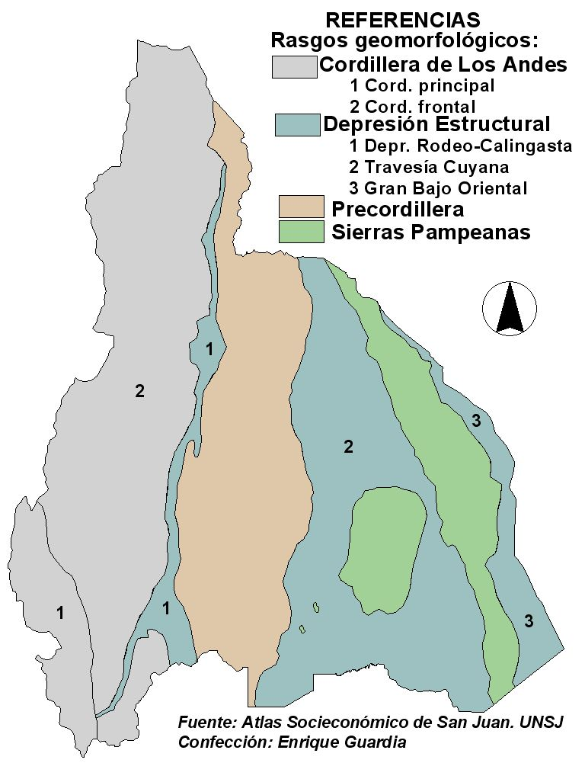

PRINCIPALES RELIEVES DE LA PROVINCIA DE SAN JUAN
El territorio de la Provincia de San Juan posee particularidades orográficas que pueden expresarse en:
Entre los primeros (positivos) se considera a:
- Cordillera Principal
- Cordillera Frontal
- Precordillera
- Sierras Pampeanas
Entre los segundos (negativos) se destacan:
Los valles Inter montanos de la:
- Depresión Barreal-Rodeo
- Depresión de la Travesía cuyana
- Gran Bajo Oriental.

CORDILLERA PRINCIPAL Y FRONTAL:
Las Cordilleras Principal y Frontal constituyen el dominio de máxima jerarquía morfoestructural y topográfica que ocupan un extenso sector occidental de la provincia de San Juan. El límite occidental de ambas cordilleras se encuentra en el lado chileno mientras que, el oriental lo constituye la depresión Barreal-Rodeo. Las rocas que la componen son de origen marino y fueron elevadas durante el período Terciario.
La Cordillera se caracteriza por un grupo de cordones montañosos que superan los 5000 metros de altura. En algunos sectores la continuidad topográfica se ve interrumpida por la presencia de "pasos" con alturas que oscilan entre los 3500 y 4500 m.s.n.m. La desnivelación topográfica entre la cima de estos cordones y el fondo de los valles de Calingasta-Iglesia es de aproximadamente 4000 m. El vulcanismo de los dominios cordilleranos de San Juan está representado por el cerro Tórtolas cuya altura supera los 6000 metros al igual que el cerro Toro.
Actualmente la actividad glaciar persiste en las más altas cumbres tales como en el Cerro Aconcagua, cordón de La Ramada, cordón de Ansilta y de la Totora, en Colangüil, cerro Tórtola y en la Cordillera de la Ortiga (Regairaz et al, 1987). El mayor desarrollo de glaciares y campos de nieve se extiende en la parte sur de la Cordillera sanjuanina dando origen a los afluentes que forman el río San Juan, de régimen permanente y de alimentación níveo-glacial.
PRECORDILLERA:
La Precordillera fue originada por plegamientos en la era Paleozoica y rejuvenecida en el Terciario, cuando se formaron los Andes. A pesar de que alcanza grandes alturas, como por ejemplo El Tontal de 4366 metros, sus cumbres no poseen nieves permanentes.
En este ámbito montañoso predominan los rasgos vinculados a los sistemas áridos y semiáridos con manifestaciones de arroyadas, procesos eólicos, disgregación mecánica y, algunas formas de remoción en masa. Asociado a este ambiente existen depresiones longitudinales o valles precordilleranos con un rumbo N-S, constituidos por sedimentos y abanicos aluviales.
SIERRAS PAMPEANAS:
Corresponde a las áreas de basamento metamórfico precámbrico de las sierras Pie de Palo, Valle Fértil, La Huerta, Guayaguas, los cerrillos de Barboza y de Valdivia. Estas sierras Pampeanas, fueron elevadas por la fase principal del Tercer Movimiento del Ciclo Orogénico Andino, poseen en su parte cumbral extensas " planicies de erosión" desmembradas por pulsos tectónicos.
La sierra de Pie de Palo constituye un gran bloque principal integrado por bloques menores, delimitados por importantes fallas oblicuas directrices, de marcado carácter regional. Es una unidad montañosa con una altura máxima de 3162 m.s.n.m. (Mogote Los Corralitos) y de forma ovalada. Separa, hacia el oeste la depresión ocupada por el valle de Tulum de la extensa planicie desértica del valle del río Bermejo. Las sierras de Valle Fértil-La Huerta, en el límite oriental del territorio sanjuanino, se extienden en sentido NO-SE, separándolo de la Provincia de La Rioja. Constituyen los elementos orográficos más orientales de las Sierras Pampeanas en la Provincia de San Juan. Es un conjunto serrano de tipo asimétrico cuya vertiente más inclinada es la occidental, debido a la presencia de la traza de la mega falla transcontinental de Bermejo-Desaguadero.

REGIONES MORFOESTRUCTURALES DEPRIMIDAS
Se destacan por su tamaño en el territorio sanjuanino el bolsón de Hualilán, el semibolsón de Matagusanos, el barreal del Jumeal, el barreal del Leoncito y la Pampa de las Salinas. Las cotas de estas depresiones intermontanas alcanzan valores de 1650 m.s.n.m. en los valles de Barreal-Rodeo (hacia el oeste) y de 450 m.s.n.m. en el Gran Bajo Oriental. En esta última depresión corre el río del Valle, inmediato al este de la cadena montañosa de las sierras de Valle Fértil-La Huerta.
DEPRESIÓN BARREAL-RODEO:
Son Valles intermontanos de origen tectónico e hídrico rellenados con sedimentos eólicos, fluviales y glaciares. Se localiza entre la cordillera Frontal y la Precordillera. Se inicia en el norte, en la unión del rio Santa rosa y el rio Blanco, y tiene continuidad hacia el sur en la provincia de Mendoza.
Se localiza entre la cordillera Frontal y la Precordillera. Se inicia en el norte, en la unión del rio Santa rosa y el rio Blanco, y tiene continuidad hacia el sur en la provincia de Mendoza. tales como el Arroyo Agua Negra y el río Blanco.
DEPRESIÓN DE LA TRAVESÍA CUYANA:
Son planicies de origen tectónico fluvial, rellenadas por sedimentos cuaternarios recorrida por los ríos San Juan, Jáchal, Bermejo y Vinchina. Ubicada inmediatamente al este de la Precordillera. Posee un Clima desértico, flora autóctona muy modificada y suelos pobres en materia orgánica. Es una zona de máximo riesgo sísmico (Grado IX) en la zona sur y peligro de aluviones en zonas pedemontanas del sudoeste y noreste de la provincia.
La llamada Depresión de la Travesía comprende todas aquellas unidades geomorfológicas existentes en el valle de Tulum y en la planicie aluvial del río Zanjón-Bermejo. Dentro de esta depresión de La Travesía merece especial importancia el valle de Tulum por constituir el principal "oasis" productivo y de asentamiento de la Provincia de San Juan.
GRAN BAJO ORIENTAL:
Esta extensa depresión de 450 m.s.n.m, está se ubica al este de la provincia de San Juan corresponde al piedemonte de las Sierras de Valle Fértil y de la Huerta que se prolonga en la provincia de La Rioja.
PARTE II:
4)- COMPLETE LA SIGUIENTE HOJA DE RUTA REALIZADA DURANTE EL VIAJE:
HOJA DE RUTA:40 y150
SALIDA COLEGIO SANTA ROSA DE LIMA - ISCHIGUALASTO
Horario de salida desde el colegio: 6:45
Pronostico del tiempo meteorológico: 11°

1ra Parada para desayunar:
Hora y lugar: 8:00
Pronostico del tiempo meteorológico:11°
2ra Parada para Almorzar:
Hora y lugar: 10:45
Pronostico del tiempo meteorológico: 19°
3er Parada en el Parque Ischigualasto:
Pronostico del tiempo meteorológico:20°
Hora y lugar: 12:00 Museo de Ciencias Naturales de Ischigualasto
5)- NOMBRE LAS RUTAS NACIONALES Y PROVINCIALES TRANSITADAS DURANTE EL VIAJE:
Ruta Nacional 40 y 150.
A)- Utilice GPS o alguna aplicación que le permita calcular la cantidad de kilómetros recorridos en la excursión realizada.
Cantidad de kilómetros recorridos desde la salida del Colegio Santa Rosa de Lima hasta el Parque Nacional Ischigualasto y de regreso al mismo Colegio Santa Rosa de Lima, fueron 600 kilómetros.
6)- REALICE UN CROQUIS DEL RECORRIDO REALIZADO DESDE EL COLEGIO HASTA EL PARQUE ISCHIGUALASTO. PUEDE UTILIZAR: GOOGLE MAPS, UN MAPA POLITICO DE SAN JUAN O REALIZAR UN DIBUJO.
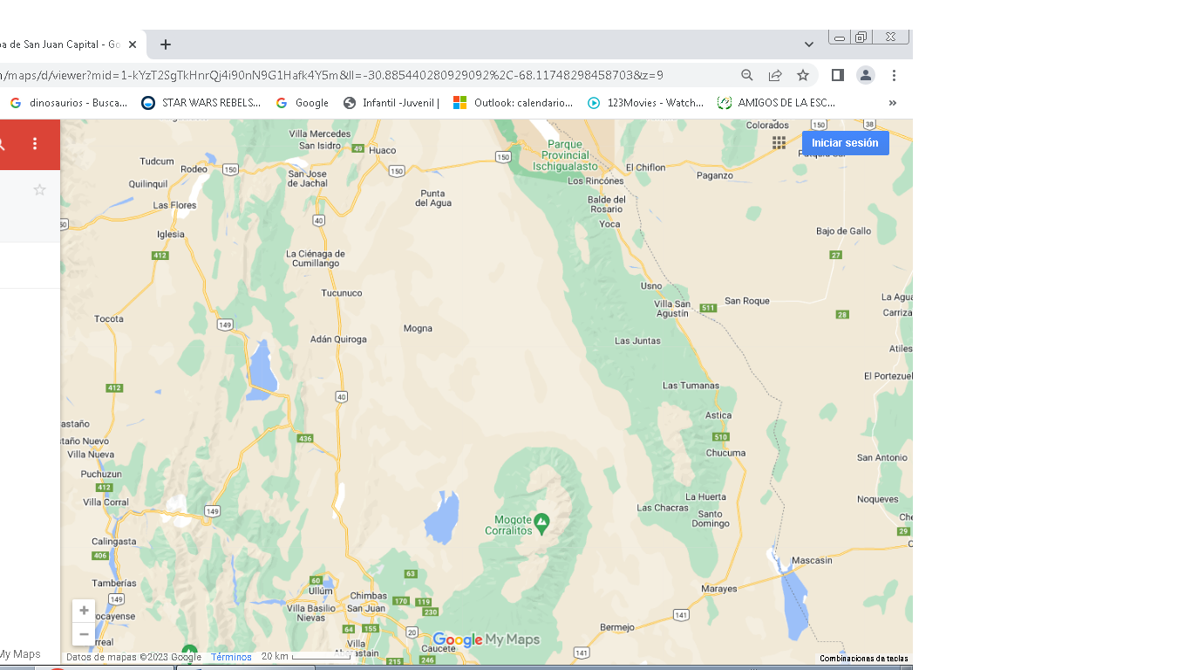
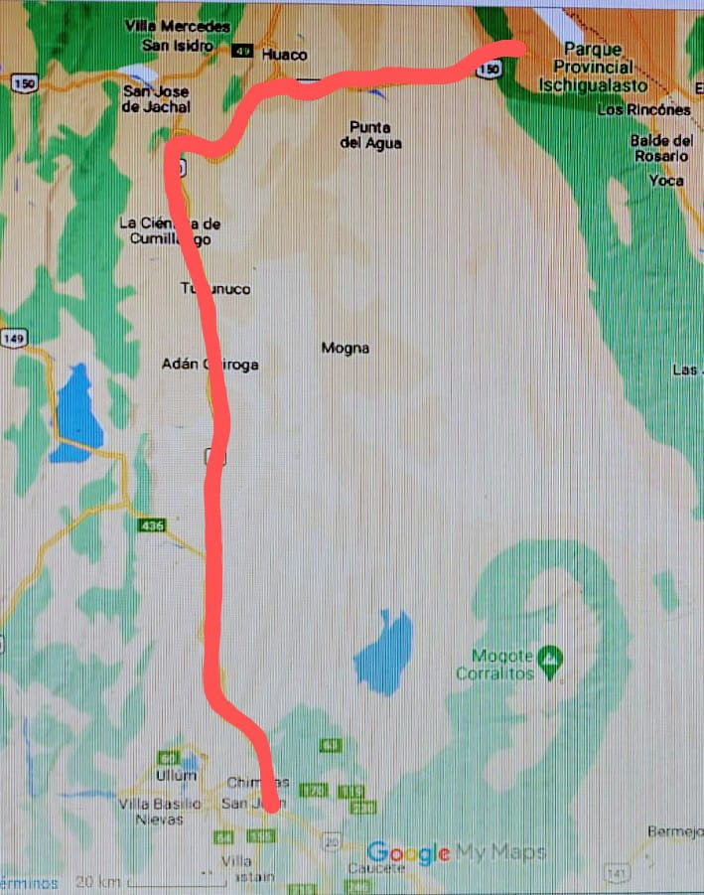
7)- REALICE UN INFORME DE LA VISITA AL PARQUE INCORPORANDO Y RELACIONANDOLO CON EL CONTENIDO PROPICIADO POR LA MATERIA.

DATOS A TENER EN CUENTA: Reconocimiento del paisaje: - Departamentos Recorridos - Relieve predomínate – Vegetación - Estado del tiempo (A la hora de salida y en la llegada de los lugares a visitar) – Tipo de paisaje (natural y humanizado) – Lugares recorridos dentro del parque, imágenes, etc.
Reconocimiento del paisaje: el paisaje es árido, desértico.
Departamentos Recorridos: Capital, Albardón, Jáchal y Valle Fértil.
Relieve predominante: relieve montañoso y cuencas sedimentarias.
Vegetación: arbustiva xerófila.
Estado del tiempo: cielo despejado, algo de viento, soleado.
Tipo de paisaje: natura: desértico - lo único humanizado en Ischigualasto es el emplazamiento de la administración del parque y el recorrido para la visita del parque.
Lugares recorridos: cancha de bochas, hongo, museo, pudimos ver una excavación, valle pintado, la esfinge.

Cancha de Bochas
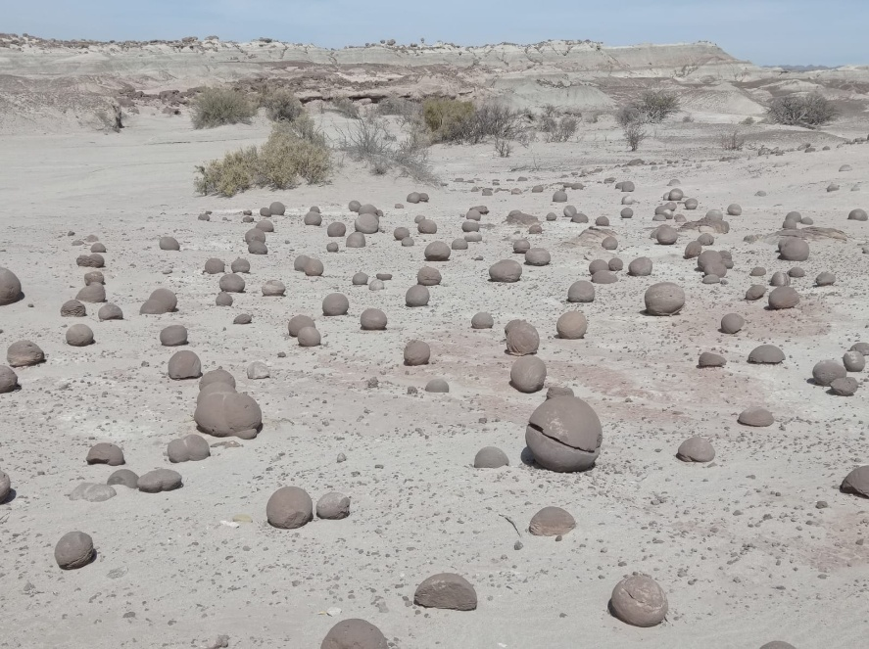
La Esfinge
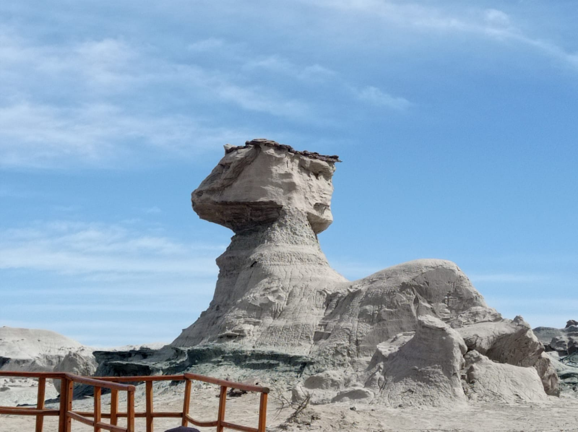

Museo de Ciencias Naturales de Ischigualasto
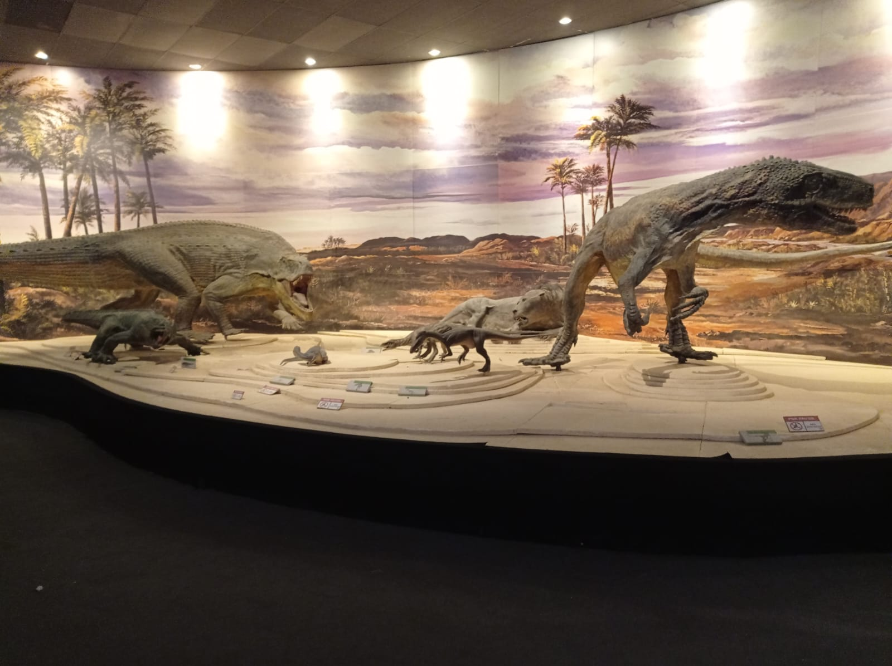
Esqueleto de un Fósil
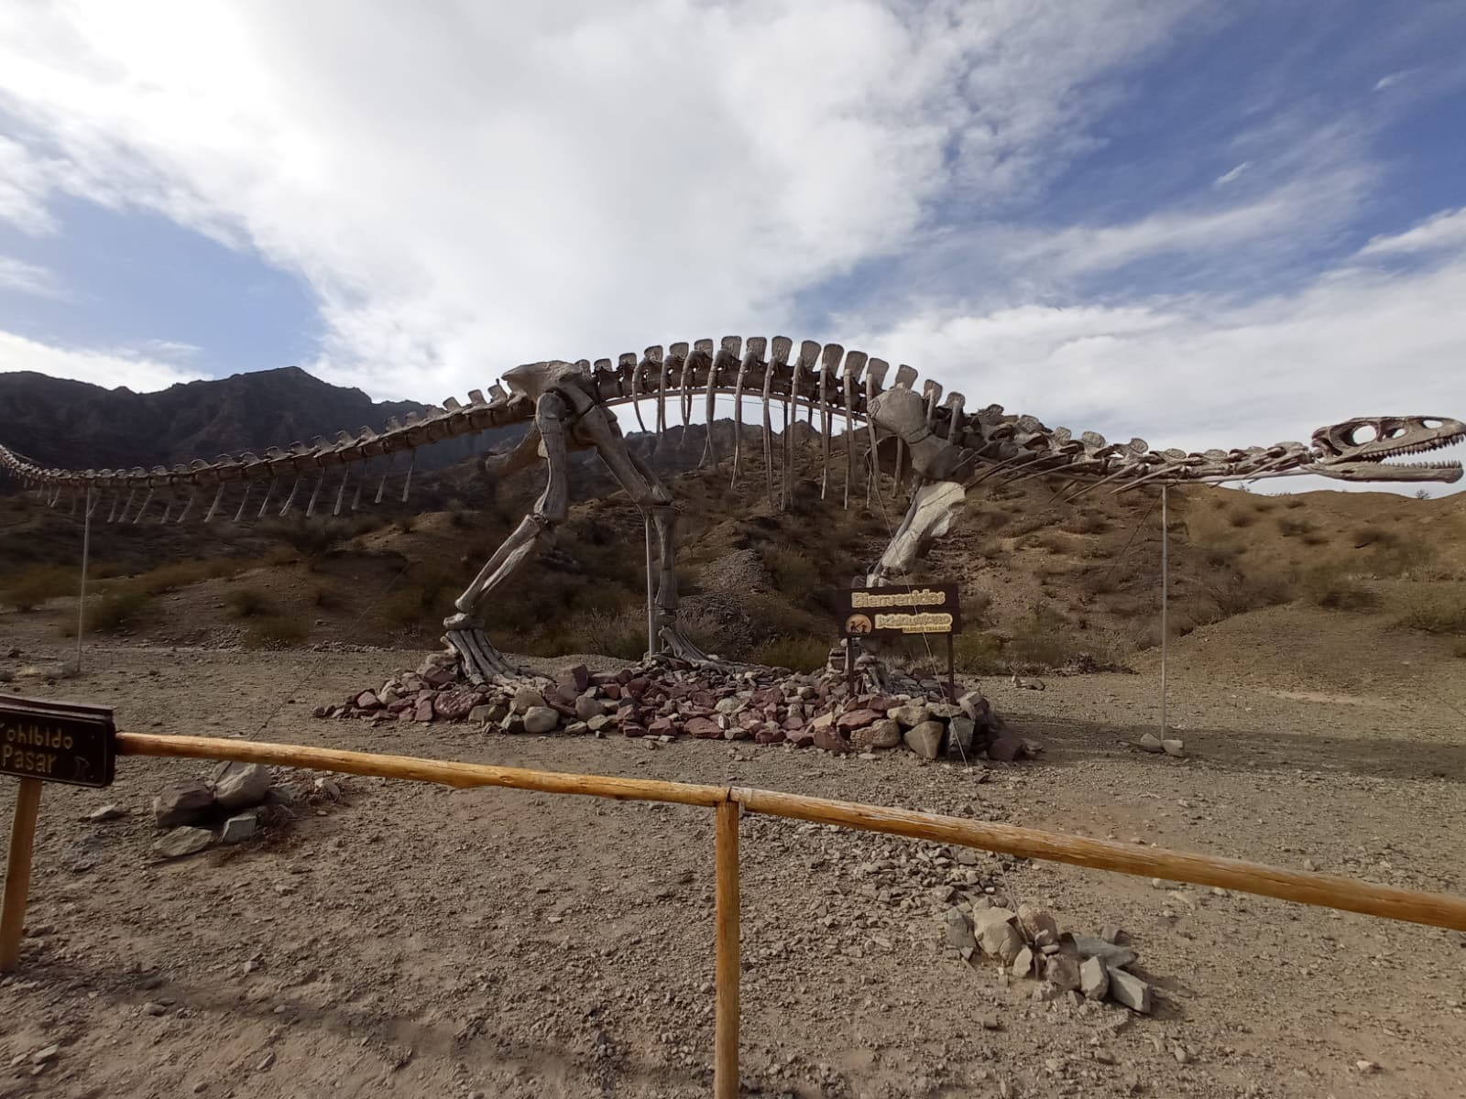

Montaña de Arenisca Roja
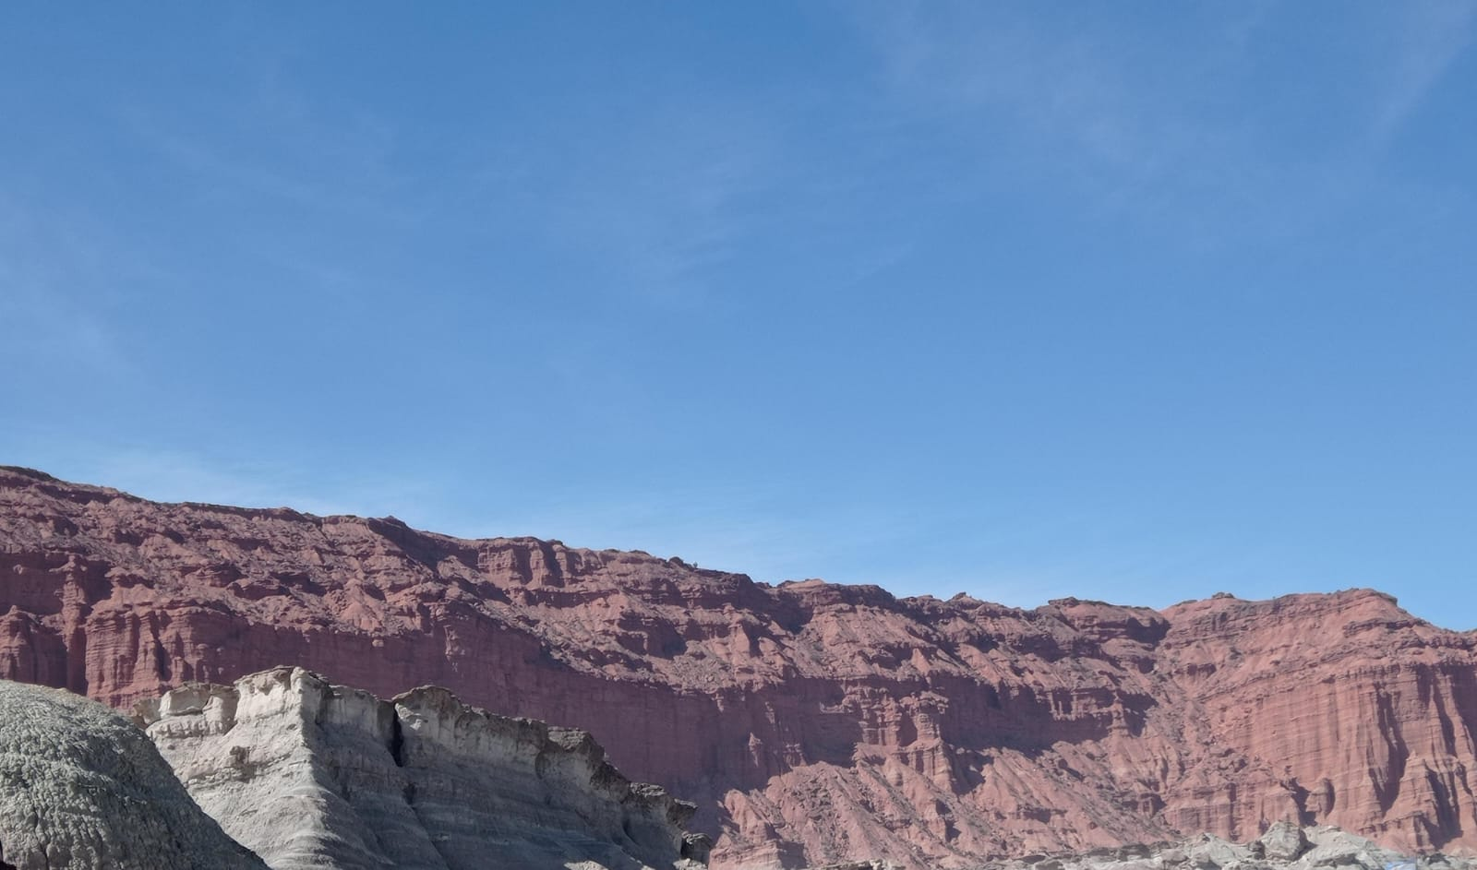
El Hongo
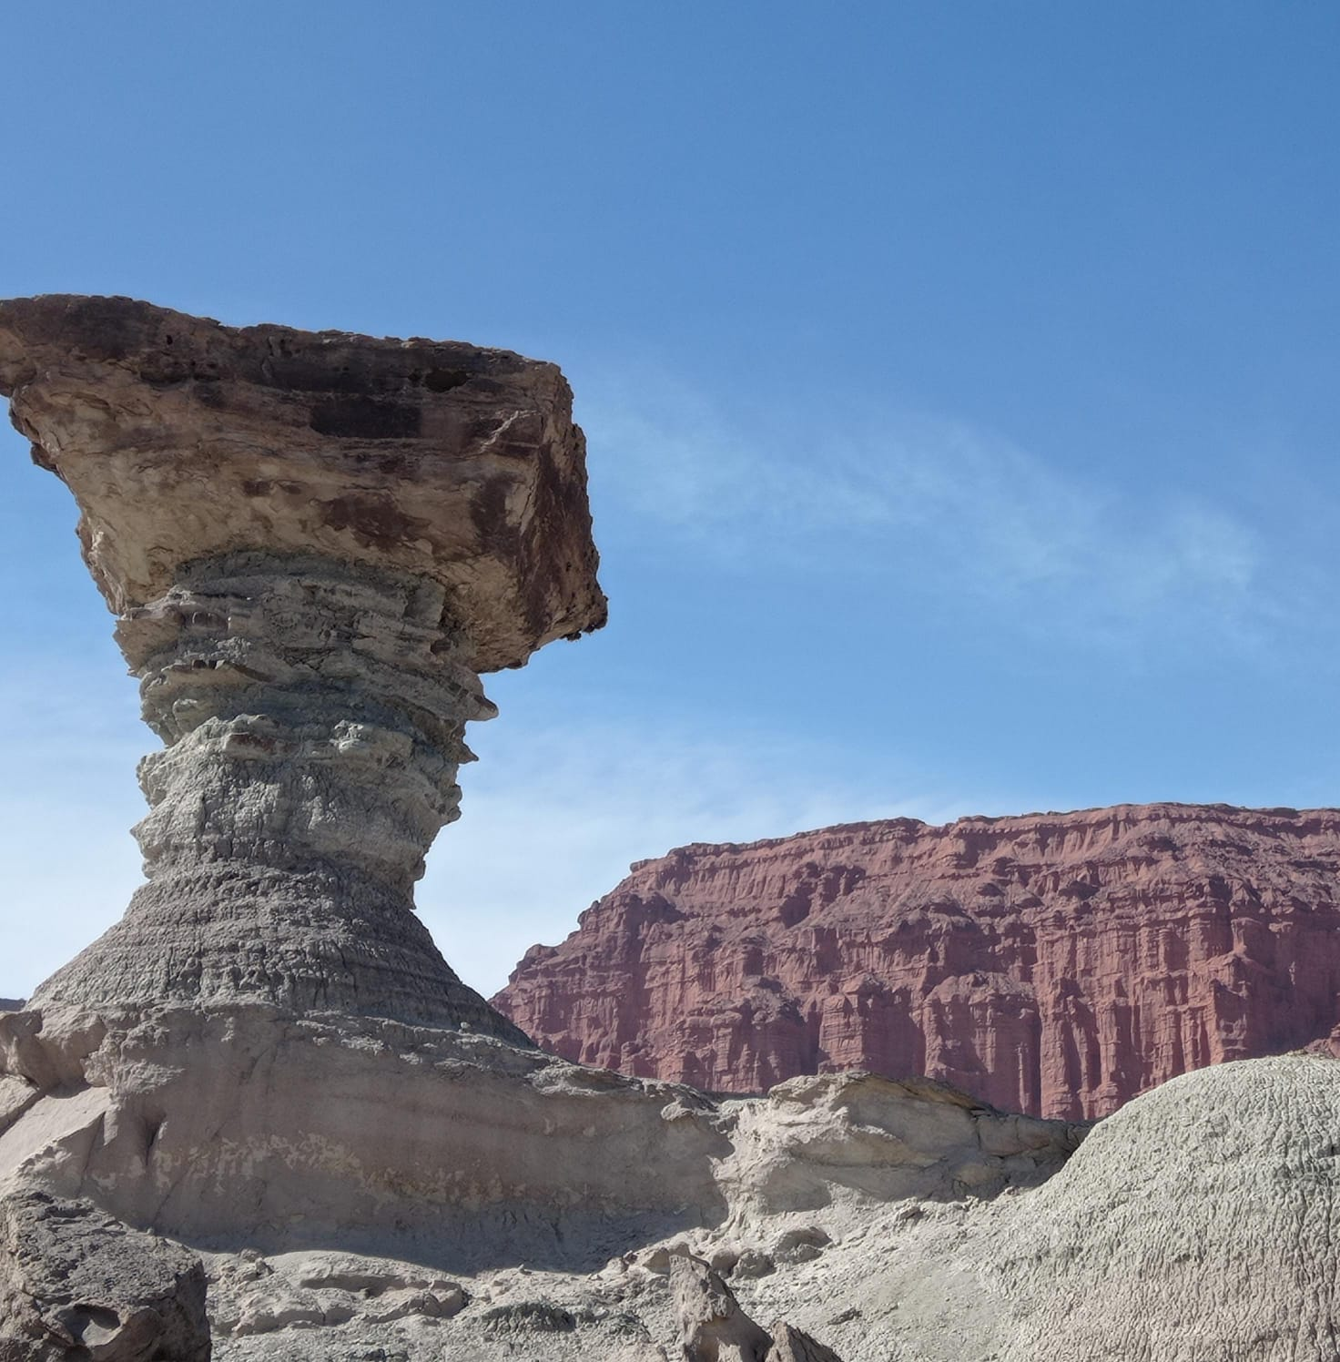

El Valle Pintado

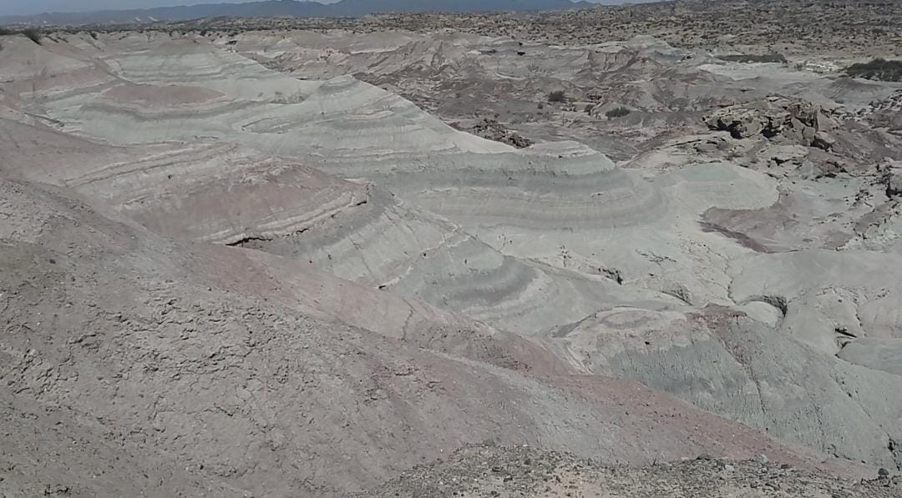
Excavación Arqueólogica
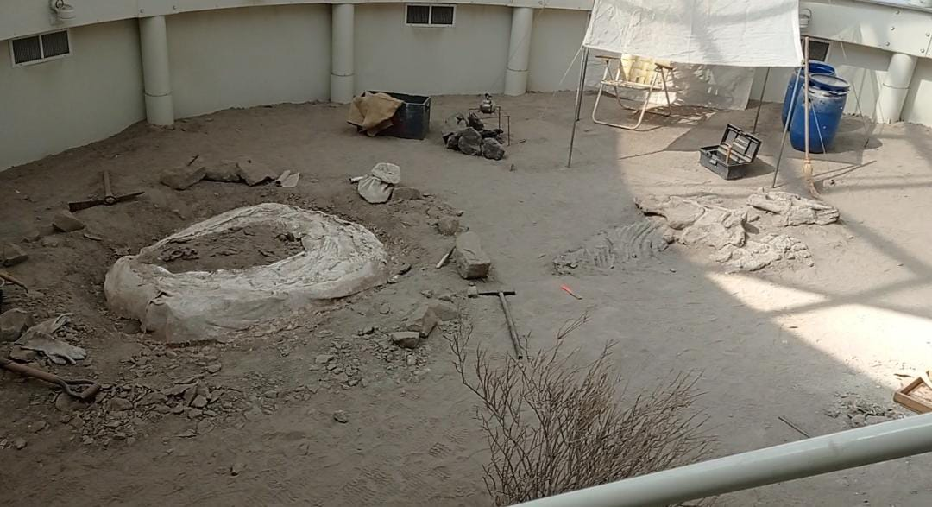

Pierina Milagros Romero - 3er Año “B” – Colegio Santa Rosa de Lima. -

